Malt den Lebensraum!

Wenn 1hr den Kalender aufmerksam studiert habt, dann werdet 1hr wissen in welchem Lebensraum die hier abgebil- deten Tiere leben. Nehmt einfach Stifte oder Pinsel zur Hand und malt um die Tiere eine Welt in der sie sich geborgen und zu Hause fühlen!

Kopiervorlage DIN A4

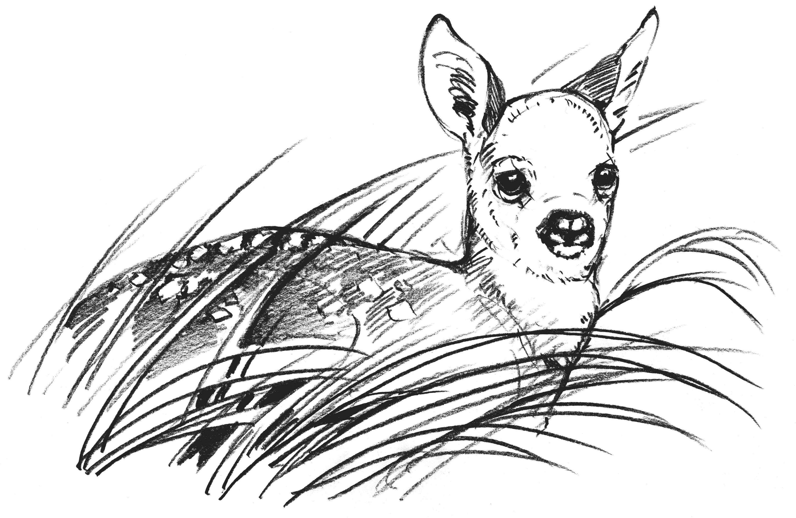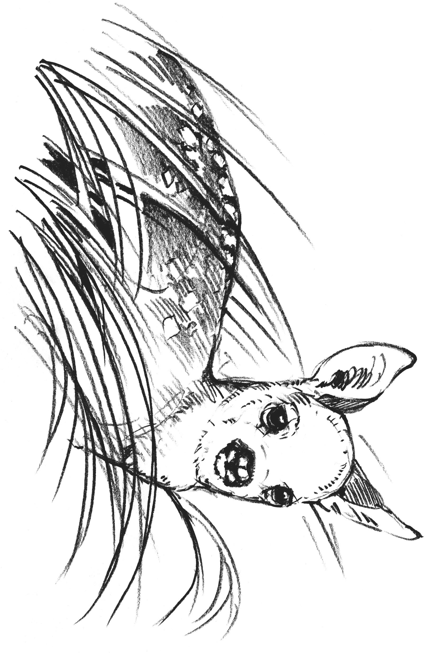

BJV-Handbuch
zur Umweltbildung
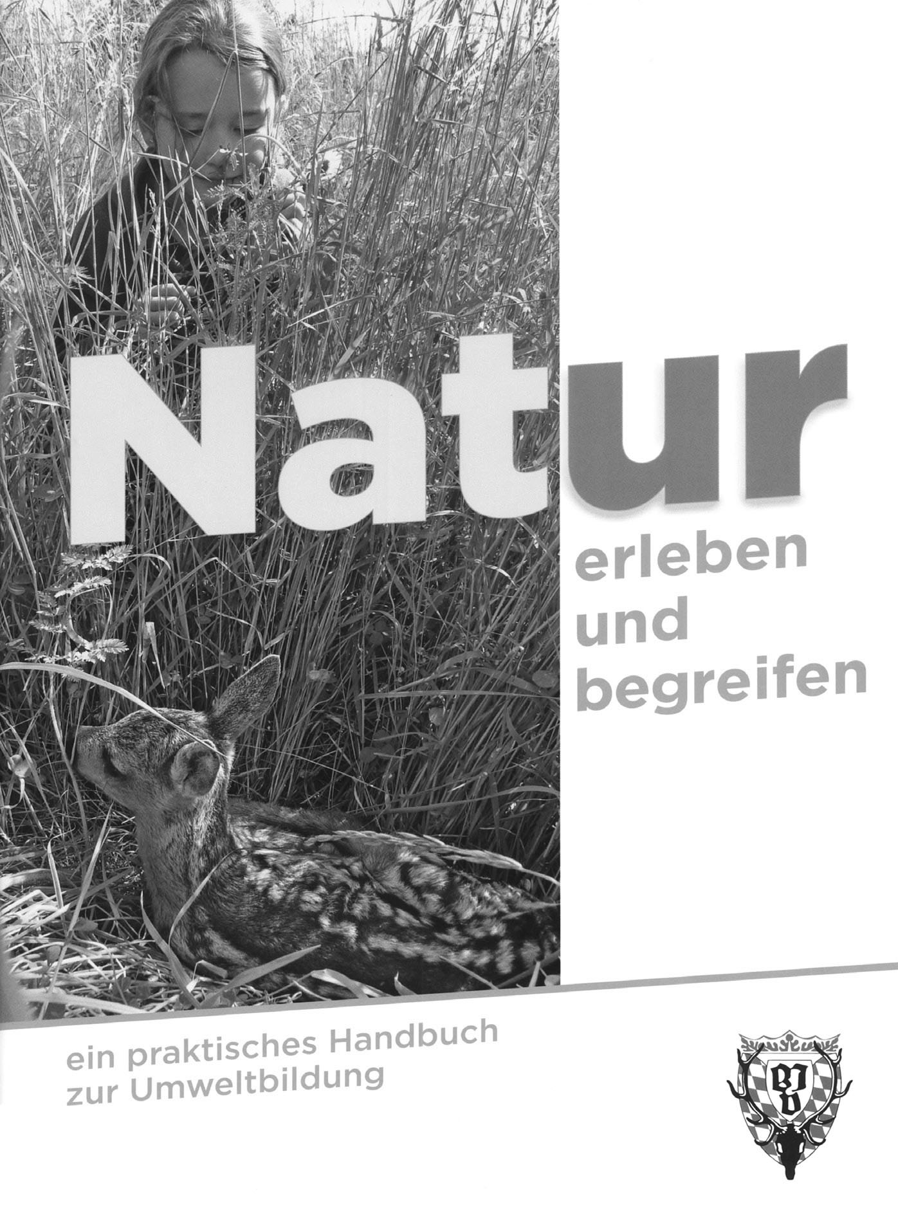

,,Natur erleben und begreifen" ist das Motto der Umweltbildung der Bayeri- schen Jäger.
Wir Jager und Jagerinnen pfegen ei- nen intensiven Kontakt zur Natur. Viele von uns sind taglich in der Natur unter- wegs, erleben sie hautnah und enga- gieren sich als Landschaftspfeger fϋr deren Erhalt. Gerne geben wir unser wertvolles Naturwissen und unsere Naturerfahrungen an jϋngere Genera- tionen weiter. Viele von uns bieten eh- renamtlich Fϋhrungen in Wald und Flur unter dem Motto ,,Natur erleben und begreifen" an. Hier kδnnen wir Kinder genauso wie Erwachsene fϋr die Natur begeistern, einer zunehmenden Um- weltentfremdung entgegenwirken und ihnen die Aufgaben eines Jagers naher bringen.
Das praxisnahe ,,Handbuch zur Um- weltbildung" soll allen Akteuren in der Umweltbildung die Vorbereitung sol- cher Führungen erleichtern. Es enthält, entsprechend den Lehrplänen Bayeri- scher Grundschulen, sowohl Sachwis- sen rund um die Lebensbereiche ,,Wie- se", ,,Hecke", ,,Wald" und ,,Wasser", als auch Arbeitsmaterialien, Lesegeschich- ten und Lernspiele. Es dient als pra- xisnahes Arbeitsmittel, unterstϋtzt von der Planung bis zur Nacharbeitung ei- ner Veranstaltung und bietet wertvolle Tipps, Hinweise und Vorschläge.
Das ,,Handbuch zur Umweltbildung" kann ϋber die Geschaftsstelle des BJV, Hohenlindnerstr. 12, 85622 Feldkirchen, Tel: 0 89 99 02 34-0 bezogen werden.

